ЧАВАШ РЕСПУБЛИКИ  КОМСОМОЛЬСКИ РАЙОНЕ  ЭЛЬПУС ЯЛ  ПОСЕЛЕНИЙĔН  ДЕПУТАТСЕН ПУХАВЕ  ЙЫШĂНУ  «23» октября 2020 с. № 1/12  Эльпус ялĕ | 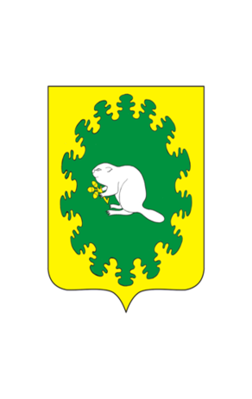 | ЧУВАШСКАЯ РЕСПУБЛИКА  КОМСОМОЛЬСКИЙ РАЙОН СОБРАНИЕ ДЕПУТАТОВ  АЛЬБУСЬ-СЮРБЕЕВСКОГО СЕЛЬСКОГО ПОСЕЛЕНИЯ  РЕШЕНИЕ  от «23» октября 2020 г. № 1/12  деревня Альбусь-Сюрбеево
О председателе Собрания депутатов
Альбусь-Сюрбеевского сельского
поселения Комсомольского района
Чувашской Республики

В соответствии со статьей 29.1 Устава Альбусь-Сюрбеевского сельского поселения Комсомольского района Чувашской Республики Собрание депутатов Альбусь-Сюрбеевского сельского поселения решило:

Избрать председателем Собрания депутатов Альбусь-Сюрбеевского сельского поселения Комсомольского района Чувашской Республики Петрову Людмилу Афанасьевну депутата Собрания депутатов Альбусь-Сюрбеевского сельского поселения от избирательного округа № 7 на срок до окончания полномочий Собрания депутатов Альбусь-Сюрбеевского сельского поселения Комсомольского района Чувашской Республики четвертого созыва.

Глава Альбусь-Сюрбеевского
сельского поселения Р.Ф.Асеинов

